«ОТ ПЕРВОГО ДНЯ ДО ПОСЛЕДНЕГО»

Алексей Попов
Солдаты незримого фронта
Книга посвящена поколению героев-чекистов, сражавшихся в годы Великой Отечественной войны и на переднем крае боевых действий, и за линией фронта, и в глубоком тылу врага, и в тыловых районах Советского Союза. Много нового читатель узнает о разведывательно -диверсионной, контрразведывательной и специальной деятельности органов государственной безопасности.
Книга будет интересна и профессионалам-историкам,и массовому читателю.

Анатолий Цветков
НА ПЕРЕДНЕМ КРАЕ ЗАЩИТЫ ОТЕЧЕСТВА
Нетускнеющие воспоминания участника Великой Отечественной сумел пронести автор через годы и на их основе создать художественные произведения с увлекательным сюжетом. Прочитать их будет интересно не только современникам тех событий, но и молодым людям, многим из которых самим довелось повоевать в «горячих точках».

Ю.Н.Иванова
ХРАБРЕЙШИЕ ИЗ ПРЕКРАСНЫХ. ЖЕНЩИНЫ РОССИИ В ВОЙНАХ
Книга охватывает широчайший спектр вопросов, проблем, событий, памятным участием женщин СССР в войнах XIX-XX веков. Показывает яркие личности наших соотечественниц, вписавших незабываемые страницы в военную историю Родины.Основана на архивных документах и публикациях, многие из которых неизвестны широкому читателю.
Книга рассчитана на читателей, интересующихся отечественной военной историей.

И.Б.Мощанский
УТРАТА И ВОЗМЕЗДИЕ
Книга посвящена двум наиболее значимым для каждого россиянина событиям Второй мировой войны: героической обороне Бретской крепости и конечной фазе в сражении за Сталинград – операции «Кольцо».

ТВОРЦЫ ПОБЕДЫ:
ОТ РЯДОВОГО ДО МАРШАЛА
В основу книги легли документальные материалы, опубликованные на страницах газеы «Советская Россия» в год 40-летия Победы советского народа в великой Отечественной войне. В корреспонденциях и очерках журналистов, в воспомианиях и письмах читателей газеты зримо встаёт подвиг советских людей, победивших ненавистного врага.

«МАРШАЛЫ ПОБЕДЫ»

НЕИЗВЕСТНЫЙ ЖУКОВ:
ПОРТРЕТ БЕЗ РЕТУШИ

Используя множество новых документов, автор резко, а порой беспощадно рисует портрет прославленного полководца без привычной ретуши и хрестоматийного глянца.

Голубович В.Я.
МАРШАЛ Р.Я.МАЛИНОВСКИЙ
В книге рассказывается о жизни и военной деятельности выдающегося советского военачальника МаршалаСоветского СоюзаР.Я.Малиновского.
Книга рассчитана на широкий круг читателей.

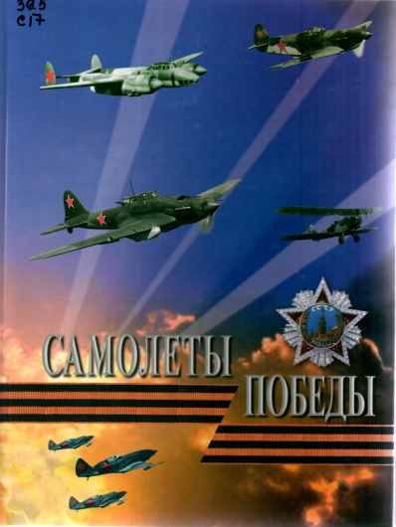
САМОЛЁТЫ ПОБЕДЫ
В предлагаемой читателю книге рассказано о легендарных советских самолётах времён войны, об авиационной промышленности СССР, работники которой героическим самоотверженным трудом в тяжелейших условиях обеспечили выпуск самолётов, необходимых фронту, и о весомом вкладе в Поеду отечественной авиационной науки. Отдельный раздел книги посвящен самолётам.

Лубченков Ю.Н.
100 ВЕЛИКИХ ПОЛКОВОДЦЕВ ВТОРОЙ МИРОВОЙ
Книга посвящена ста великим полководцам Второй мировой войны. Начинается она с биографией советских полководцев. Это верховный главнокомандующий, члены Ставки Верховного Главнокомандования, командующие фронтами, главные маршалы родов войск, командующие флотами и армиями.

СТО ВЕЛИКИХ ВОЕННЫХ ТАЙН
Книга содержит ровно сто очерков, расположенных в хронологическом порядке и посвящённых различным военным событиям – переломным, знаменитым,малоизвестным или совсем неизвестным. Все они в той или иной степени окутаны завесой тайны и до сих пор не имеют однозначной оценки.

ЗНАМЁНА ПОБЕДЫ
Эта книга о незабываемом величии дел советского народа в годы Великой Отечественной войны, о сыновьях и дочерях народа, которые в жесточайшей борьбе и неимоверно трудных условиях сделали всё, что они могли, для победы над фашизмом,совершив подвиг.

100 ВЕЛИКИХ СРАЖЕНИЙ ВТОРОЙ МИРОВОЙ
Книга рассказывает о самых великих сражениях Второй мировой. Показаны успехи и неудачи как стран антигитлеровской каолиции, так и держав «оси».
Мог ли Ленинград не оказаться в кольце блокады? Почему потерпело поражение Варшавское восстание? На эти и другие вопросы отвечает книга «100 ВЕЛИКИХ СРАЖЕНИЙ ВТОРОЙ МИРОВОЙ»

Илья Бояшов
ТАНКИСТ, ИЛИ «БЕЛЫЙ ТИГР»
Вторая мировая война. Потери в танковых дивизиях с обеих сторон исчисляются тысячами подбитых машин и десятками тысяч погибших солдат. Однако у «Белого тигра», немецкого танка,порождённого самим адом,и Ваньки Смерти, чудом выжившего русского танкиста с уникальным даром, своя битва.

«ВОЙНА В ПРОИЗВЕДЕНИЯХ, СТИХАХ И ПЕСНЯХ»
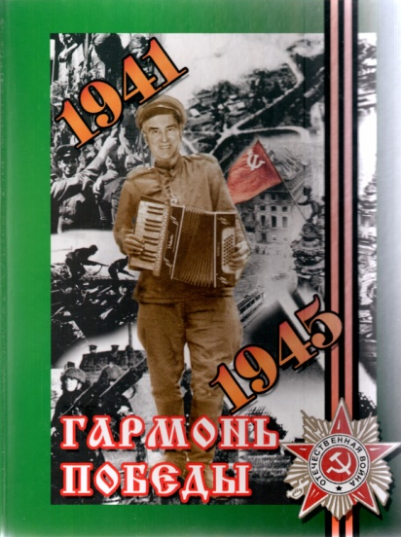
ГАРМОНЬ ПОБЕДЫ
На руси, как известно со времён седой старины, без песен не обходились ни в беде, ни в радости. Наверное, это и есть самая яркая характерная черта, национальный признак русского народа, который всегда отличаслся особой удалью – с песней шёл на поле брани, с песней работал от зари до зари.Особый пласт нашей духовности и культуры – песни Великой Отечественной войны.

Борис Васильев
ПОБЕДИТЕЛИ
Третья книга в серии военной прозы Бориса Львовича Васильева. В сборник вошли повести «Неопалимая Купина», «Суд да дело», «Победители», киносценарий известного фильма «Офицеры» и рассказы.

Григорий Бакланов
ИЮЛЬ 41 ГОДА
НАВЕКИ ДЕВЯТНАДЦАТИЛЕТНИе
Книга рассказывает суровую правду о годах Великой Отечественной войны, мужестве солдат, до последней капли крови защищавших каждую пядь родной земли.

НИКТО НЕ ПРИКАЗЫВАЛ
Этот сборник посвящён тем, кто добровольно не по приказу, шёл на подвиг, кто по велению сердца положил жизнь на алтарь Отечества. Читатеь найдёт в книге документальные рассказы о героях Великой Отечественной войны.

Андрей Тургенев
СПАТЬ И ВЕРИТЬ
Ленинград, конец 1941 года. Холод и голод.
Загадочный эмиссар пишет агентурные письма Гитлеру. Разрабатывается зловещий «План Д» - взрыв Ленинграда в случае его падения.
Молодой полковник НКВД, прибывший из Москвы, готовит покушение на Кирова и вдруг влюбляется во вчерашнюю школьницу Варю.
А Варя ждёт с фронта своего жениха, помогает что есть сил маме и друзьям, видит сны и верит в Победу. Станут ли сны вещими?

Олег Смыслов
ЛЮБВИ ВСЕ ВОЗРАСТЫ ПОКОРНЫ
В этой книгенет ни одной придуманной истории. Она основана только на фактах, документах и свидетельствах, потому что её герои – люди известные не только в нашей стране,но и за рубежом.
Полководцы Великой Отечественной войны, генералы, лётчики – все они любили и были любимы. Но, несмотря на положение, высокие воинские звания и награды, любовных романов десяти героев этой книги хватило бы с лихвой не на одну сотню самых обычных людей.

«ЭТОТ ДЕНЬ МЫ ПРИБЛИЖАЛИ КАК МОГЛИ…»
Героиня этой поэтической антологии – война. Здесь собраны стихи молодых российских поэтов, непосредственно принимавших участие в военных действиях, прошедших войну «отзвонка до звонка» в качестве юных лейтенантов, пехотинцев, артиллеристов, разведчиков, военных корреспондентов. Мальчики, чью юность опалила война…

